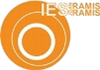
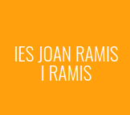

Diploma

David Barcelo Marchena

Aquest diploma certifica que l’alumne te el titol de Grau Mitja de SMX

21/7/2025

Firma de Directora Firma de secretaria

